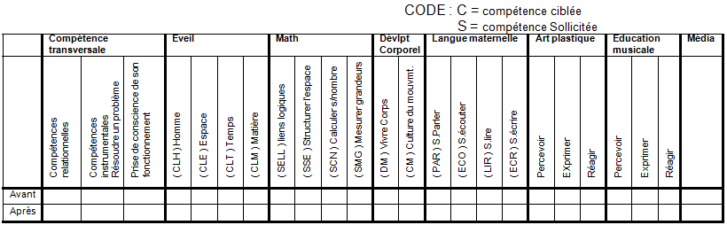
Tache de l’enfant : Manipuler le matériel, utiliser le toucher et la vue

Matériel : Malette miroir, boite surprise

Organisation/ Type de regroupement: Collectif, en groupe 5/8 : 3e maternelles, 1ère et 2e primaire

Durée de l’activité : 1h

Compétences ciblées :
- CLM.2.3 : Identifier et caractériser des phénomènes physiques et les états de la matière

Objectif :

-Je voudrais que les enfants puissent reconnaître les différentes propriétés de la matière en les identifiant dans la boîte.
-Je voudrais que les enfants se rendent compte des effets d’optique, manipulent des miroirs
-Je voudrais que les enfants se rendent compte qu’on ne touche pas qu’avec les mains.

O AIM O Dév. Perso O Gratuité
Titre préparation : Atelier 5/8 : La vue et le toucher

Classe : 3e mat

Déroulement :
- Malette miroir : les enfants ont à disposition plusieurs jeux avec comme matériel des miroirs :
1) tracer le chemin
2) Memory Trois groupes tournent dans ces trois ateliers
3) table des trésors

- Boite surprise : les enfants ont une boite par table. Chacun doit deviner les objets qu’il y a dedans et les sélectionner grâce à des photos

- Les enfants dessinent ce qu’ils ont aimé, ceux qui savent écrire écrivent. On en discute ensemble au coin parole
On différencie quoi ?

Structure
Processus
Contenu
Production
Différenciation :
-Différents matériels proposés
-Ateliers 5/8 : jeux qui touchent les trois niveaux
-Objets facilement reconnaissables et d’autres moins évidents
Ce que j’améliorerai dans cette activité pour la prochaine fois, progressions éventuelles, modifications :

- Fiches jeux :
Table à trésor

  - Intention pédagogique

Faire prendre conscience aux enfants que certaines matières réfléchissent la lumière et les objets et d’autres pas.

  - Niveau de formulation

Quand je regarde dans le miroir, je me vois. Le miroir réfléchit mon visage. Si je regarde la feuille en couleurs, je ne me vois pas. La feuille en couleurs ne réfléchit pas mon visage.

  - Activité

Déroulement : on place les objets sur la table. Les enfants manipulent dans un premier temps puis on leur demande de trier et classer les objets (pour les plus petits, on leur demande de faire trois tas et pour les grands on ne donne pas de consigne).

Matériel :
- Ce qui reflète : miroir, cd …
- Ce qui reflète plus ou moins ou déforme : boule de Noël, aluminium, louche, cuillère, bouteille (reflète la lumière) …
- Ce qui ne reflète pas : feuille de couleur, bic, bouteille en plastique (je ne vois pas mon visage) …

- Miroir invisible

  - Intention pédagogique

Faire prendre conscience de la symétrie du corps (plan de symétrie).

  - Niveau de formulation

Un enfant est placé devant moi et lève sa main gauche. Pour faire comme le miroir, je lève la même main que lui. Mais quand on se place l’un à côté de l’autre, j’ai la main droite levée alors que lui, a sa main gauche levée.

  - Activité

Déroulement : on se met par deux, face à face. Un enfant fait les gestes et l’autre fait le reflet du miroir et doit suivre les gestes de l’autre.
En tenant compte que sa droite n’est pas la même que l’enfant qui est en face de lui.

Matériel : aucun

- Un, deux, trois piano

  - Intention pédagogique

Orienter le miroir correctement et prendre conscience que le miroir reflète les objets à égale distance du réel dans le miroir (Effet de rétroviseur).

  - Niveau de formulation

En positionnant le miroir différemment, je peux voir ce qui se cache derrière moi.

  - Activité

Déroulement : les enfants se placent sur une ligne et celui qui dit (un, deux, trois piano) se place à l’autre bout de la salle. Pour vérifier si un enfant a bougé, il utilise un miroir et regarde ce qui se passe derrière lui (est-ce que quelqu’un bouge ?) sans se retourner (effet de rétroviseur grâce au miroir).

Matériel :

    - Miroir

- Suivre un chemin en regardant dans le miroir

  - Intention pédagogique

Se rendre compte que l’objet qui est reflété dans le miroir est à égale distance du réel.

  - Niveau de formulation

Pour pouvoir faire le chemin, il faut que je regarde dans le miroir et que j’inverse tous mes mouvements.

  - Activité

Déroulement : on place un miroir perpendiculairement à la table. On le cale avec des blocs des bois. Une fiche (dessin plastifié) vient se placer devant et l’enfant doit repasser sur le chemin à l’aide d’un Velléda en ne regardant que dans le miroir.

Matériel :
    - Miroirs
    - Fiches plastifiées chemin (plus ou moins difficiles)
    - Velléda
    - Chiffon
- Memory

  - Intention pédagogique

Utiliser le miroir comme outil de vérification.
Comprendre que l’image que l’on voit dans le miroir est inversée par rapport au réel.

  - Niveau de formulation

Toutes les images se ressemblent. Pour trouver l’image qui correspond à la mienne, je la place devant le miroir et observe grâce à lui, ce qu’elle donne dans le sens inverse.

  - Activité

Déroulement : on dispose des cartes plastifiées avec des dessins imprimés mais attention pour une paire de carte, il y en a une à l’endroit et une à l’envers. L’enfant doit donc utiliser le miroir sur l’une des cartes pour vérifier si c’est la bonne paire qu’il a choisie.
Facile : des dessins qui ne se ressemblent pas trop.
Difficile : que des bonshommes avec une seule chose qui change.

Matériel :
    - Cartes paires
    - Miroirs

